Họ và tên :………………………  Lớp : 1....  Trường TH Đoàn Nghiên | BÀI KIỂM TRA CHK 1  MÔN : Tiếng Việt  Năm học : 2022 – 2023  Ngày kiểm tra: ……………….. | GT 1 kí | Số mật mã
Họ và tên :………………………  Lớp : 1....  Trường TH Đoàn Nghiên |  | GT 2 kí | Số TT
……………………………………………………………………………………
Điểm | Chữ kí giám khảo 1 | Chữ kí giám khảo 2 | Số mật mã

I. Kiểm tra đọc (10 điểm):
- Đọc thành tiếng (6 điểm)
a) Đọc vần: en, ua, inh, ot, iêng, iêm, ưt, ương
b) Đọc từ ngữ: lúi húi, chuồn chuồn, thả diều, trĩu quả
c) Đọc câu:
Vừa ngủ dậy, bố đã đi cày. Bố là người lái máy cày giỏi. Độ mười giờ rưỡi, bố sẽ về.
Mẹ thổi cơm cho hai chị em Mai rồi đi cấy. Quê Mai chưa có máy cấy. Vì vậy, mẹ phải cấy tay.
2. Đọc hiểu: (4 điểm) Xe tải
Chú Hai lái xe tải. Xe của chú chở đồ cho mọi nhà. Khi thì chú chở ngói, chở đá. Khi thì chú chở đồ gỗ.
Bé Tài có cái xe nhỏ. Bé chở thỏ, chở nai của bé. Xe của bé chỉ đi ở trong nhà.
a) Chú Hải làm nghề gì ?
A. lái xe tải B. thợ mộc C. bác sĩ
b) Nối
A B
Chú Hải |  | chở đồ cho mọi người.

Xe của bé |  | lái xe tải.

Xe của chú |  | có cái xe nhỏ.

Bé Tài |  | chỉ đi trong nhà.

c) Chọn từ ngữ phù hợp để điền vào chỗ chấm:
xe nhỏ
đồ gỗ
lái xe

- Chú Hải ………………. xe tải.
- Bé Tài có cái ………………….
II.Kiểm tra kĩ năng viết (10 điểm):
1. Viết: (6 điểm)
a) Viết vần: iu, on, ay, ac, êp, ang, uôi, ươc

b) Viết từ ngữ: quả dừa, con ngựa, ân cần, chuồn chuồn.

c) Viết câu: Voi to kềnh, cáo tinh ranh, rùa chậm chạp.
V

2.Bài tập: (4đ )
a) Điền ng hay ngh

củ …….ệ tre ……à

b) Điền im hay em

tủm t….Û x……. phim

c) Tìm 2 tiếng có vần:
- ut: ………………………………………………..…
- eo: …………………………………………………
d) Viết từ ngữ phù hợp với tranh.
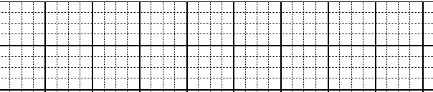
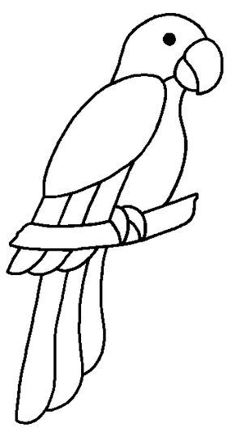

Ma trận câu hỏi kiểm tra đọc hiểu môn Tiếng Việt

MẠCH KIẾN THỨC, KỸ NĂNG | SỐ CÂU, SỐ ĐIỂM | MỨC 1 | MỨC 2 | MỨC 3 | TỔNG
Đọc hiểu | Số câu | 1TN | 1 TL | 1 TL | 03
Đọc hiểu | Câu sô | 2a | 2b | 2c
Đọc hiểu | Số điểm | 1đ | 2 | 1 | 4 đ

HƯỚNG DẪN CHẤM
- Kiểm tra đọc (10 điểm):
- Đọc thành tiếng (6 điểm)
- Thao tác đọc đúng: Tư thế, cách đặt sách vở, cách đưa mắt đọc; phát âm rõ các âm vần khó, cần phân biệt (1 điểm)
- Đọc trơn, đúng tiếng, từ, cụm từ, câu (Không đọc sai quá 10 tiếng) (1 điểm)
- Âm lượng đọc vừa đủ nghe (1 điểm)
- Tốc độ đọc đạt yêu cầu (30-40 tiếng/1 phút) (1 điểm)
- Ngắt nghỉ hơi đúng ở các dấu câu, các cụm từ (1 điểm)
- Trả lời đúng câu hỏi về nội dung đoạn đọc (1 điểm)
- Đọc hiểu: (4 điểm)
2a.A (1 điểm)
2b. (1 điểm) Nối đúng cụm từ ở cột A với cụm từ ở cột B tạo thành từ ngữ (2 điểm)
2c. (1 điểm) Điền đúng từ ngữ 0, 5 đ/câu
II.Kiểm tra kĩ năng viết (10 điểm):
- Viết: (6 điểm)
a.Viết vần: iu, on, ay, ac, êp, ang, uôi, ươc
b. Viết từ: quả dừa, con ngựa, ân cần, chuồn chuồn.
c. Viết câu: Voi to kềnh, cáo tinh ranh, rùa chậm chạp.
Tốc độ đạt yêu cầu (2 điểm)
- Chữ viết rõ ràng, viết đúng kiểu chữ thường, cỡ nhỏ (1 điểm)
- Viết đúng chính tả (không mắc quá 5 lỗi) (2 điểm)
- Trình bày đúng quy định, viết sạch, đẹp (1 điểm)
- Bài tập: (4đ )
a) (1 điểm) Điền đúng mỗi tiếng vào chỗ trống c hay k ghi 0,5 điểm
b) (1 điểm) Điền đúng mỗi tiếng vào chỗ trống g hay gh ghi 0,5 điểm
c) (1 điểm) Viết đúng 1 tiếng ghi 0,25 điểm
d) (1 điểm) Ghép đúng tên 1 con vật ghi 0,5 điểm

MA TRẬN ĐỀ KIỂM TRA MÔN TOÁN

TT | CHỦ ĐỀ |  | MỨC 1 | MỨC 2 | MỨC 3 | CỘNG
1 | Số học | Số câu
1 | Số học | Câu số
1 | Số học | Số điểm
2 | Hình học và đo lường | Số câu
2 | Hình học và đo lường | Câu số
2 | Hình học và đo lường | Số điểm
 | Tổng cộng | Số câu
 | Tổng cộng | Câu số
 | Tổng cộng | Số điểm

